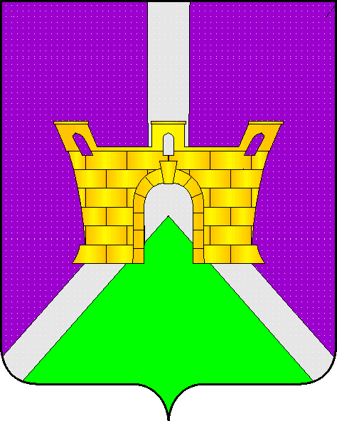

АДМИНИСТРАЦИЯ СУВОРОВСКОГО СЕЛЬСКОГО
ПОСЕЛЕНИЯ УСТЬ-ЛАБИНСКОГО РАЙОНА
П О С Т А Н О В Л Е Н И Е

от20.05.2021 г. №29

село Суворовское
О внесении изменений в постановление администрации Суворовского сельского поселения №15 от 25.03.2021г. «Об определении мест, предназначенных для выгула домашних животных на территории Суворовского сельского поселения Усть-Лабинского района»

В соответствии с Федеральным Законом от 06 октября 2003 года № 131-ФЗ «Об общих принципах организации местного самоуправления в Российской Федерации», Федеральным законом от 27.12.2018 года № 489-ФЗ «Об ответственном обращении с животными и о внесении изменений в отдельные законодательные акты Российской Федерации», Уставом Суворовского сельского поселения Усть-Лабинского района, постановляю:
1.Внести следующие изменения в постановление администрации Суворовского сельского поселения Усть-Лабинского района от 25.03.2021г. №15 «Об определении мест, предназначенных для выгула домашних животных на территории Суворовского сельского поселения Усть-Лабинского района»:
1.1. пункт 4 постановления изложить в новой редакции: «4. Выгул потенциально опасной собаки без намордника и поводка независимо от места выгула запрещается, за исключением случаев, если потенциально опасная собака находится на гороженной территории, принадлежащей владельцу потенциально опасной собаки на праве собственности или ином законном основании. О наличии этой собаки должна быть сделана предупреждающая надпись при входе на данную территорию. Перечень потенциально опасных собак утверждается Правительством Российской Федерации».
2.Общему отделу администрации Суворовского сельского поселения УстьЛабинского района (Хожаинова) обнародовать настоящее постановление и разместить на официальном сайте администрации Суворовского сельского поселения Усть-Лабинского района в сети «Интернет».
3. Контроль за исполнением настоящего постановления возложить на главу Суворовского сельского поселения Усть-Лабинского района И.Ю. Шагундокова.
4. Постановление вступает в силу со дня его обнародования.

Глава
Суворовского сельского поселения
Усть-Лабинского района И.Ю. Шагундоков

ЛИСТ СОГЛАСОВАНИЯ

проекта постановления администрации
Суворовского сельского поселения Усть-Лабинского района
от 20.05.2021 года №29
«О внесении изменений в постановление администрации Суворовского сельского поселения №15 от 25.03.2021г. «Об определении мест, предназначенных для выгула домашних животных на территории Суворовского сельского поселения Усть-Лабинского района»

Проект согласован:

Начальник финансового отдела администрации Суворовского сельского поселения Усть-Лабинского района |  | В.А. Сорокина  20.05.2021г.

Проект подготовлен:

Специалист 2 категории администрации Суворовского сельского поселения Усть-Лабинского района |  | Н.В. Хожаинова  20.05.2021г.

ЗАЯВКА
К РАСПОРЯЖЕНИЮ

Наименование вопроса:
«О внесении изменений в постановление администрации Суворовского сельского поселения №15 от 25.03.2021г. «Об определении мест, предназначенных для выгула домашних животных на территории Суворовского сельского поселения Усть-Лабинского района»

Постановление разослать:

1. В дело – 1 экз.;
2. В общий отдел-1 экз.;

Специалист 2 категории отдела администрации Суворовского сельского поселения Усть-Лабинского района |  | Н.В. Хожаинова  20.05.2021г.

